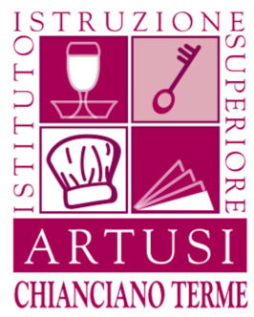
I.I.S. PELLEGRINO ARTUSI
CHIANCIANO TERME

CORSO SERALE

VENERDI 24 MARZO 2017
DALLE ORE 19:00

PRESSO
L’I.I.S. “P. ARTUSI”DI CHIANCIANO TERME

Agli ospiti sarà offerto un buffet di benvenuto
Per informazioni: segreteria@alberghierochianciano.it
Tel. 0578 63674
www.alberghierochianciano.it
I.I.S. “P. Artusi” Via del Morellone, 1 – Chianciano Terme (SI)

